**酶工程**

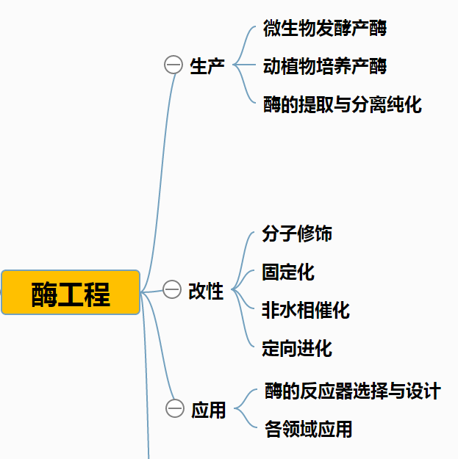

**题型：**判断，5个，每个1分，共5分

单选，10个，每个1分，共10分

填空，15空，每空1分，共15分

名解，10个，每个2分，共20分

简答，6个，每个5分，共30分

论述，2个，每个10分，共20分

第一章 ★绪论

一、酶的基本概念与发展史

二、★酶催化作用的特点

三、★影响酶催化作用的因素

四、酶的分类与命名

五、酶活力及其测定

六、★酶的生产方法

七、酶工程的发展概况

第二章 微生物发酵产酶

一、酶生物合成过程

二、常见产酶微生物

三、酶的发酵工艺条件与控制

四、酶生产过程的动力学

五、固定化微生物细胞发酵产酶

第四章 酶的分离纯化

1、酶的提取、分离纯化技术路线

2、预处理与细胞破碎

3、酶的提取

4、酶的分离方法

5、酶的组合分离纯化策略

6、酶的浓缩、干燥与结晶

第五章 酶分子修饰

一、酶分子修饰的概念与途径：

2、★酶分子修饰的方法：

三、★化学修饰酶的特点

第六章 化学人工酶

一、★抗体酶

二、模拟酶、印记酶、半合成酶

第七章 ★酶定向进化

一、酶定向进化

二、酶基因的随机突变

三、酶突变基因的定向选择

第八章 ★酶固定化

一、★固定化酶的制备技术

二、固定化酶的性质

三、应用、制备原则

第九章 酶的非水相催化

9.1 酶催化反应的非水介质

9.2 有机介质中的酶促反应

9.3 酶在有机介质中的催化特性

9.4 有机介质中酶催化反应的类型与影响因素

9.5 酶非水相催化的应用

1. **★绪论**
2. **酶的基本概念与发展史**
3. **酶**：是具有生物催化功能的生物大分子。其化学本质是蛋白质（**P酶**）和核糖核酸（RNA，**R酶**）。
4. **★酶工程**：是指酶的生产、改性与应用过程。
5. **酶的发展史**：
6. 1716年，《康熙字典》，酶者，酒母也。
7. 1833，发现淀粉酶，初步触及酶的性质。
8. 1878年，昆尼，提出“enzyme”，希腊文中的意思的“在酵母中”。
9. **★酶的催化作用理论:**
10. **1902，亨利提出中间产物学说：**底物先与酶形成中间复合物，再转变成产物，并释放出游离的酶。

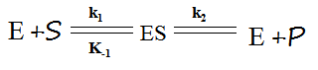

1. **1913年，米彻利斯和曼吞提出米氏方程：**酶催化反应的基本动力学方程

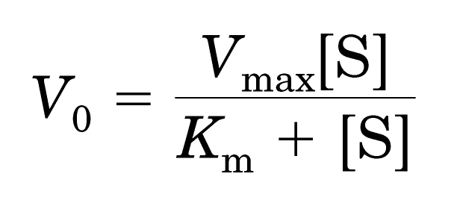

1. **★酶催化作用的特点**
2. **专一性强**（最重要的特性，保证细胞内物质代谢的有序进行），可分为：
3. **酶的绝对专一性**：一种酶只能催化一种物质进行一种反应。如立体异构专一性。
4. **酶的相对专一性**：一种酶能催化一类结构相似的物质进行某种相同类型的反应。
5. **键的专一性**：有的酶只对底物的某一化学键发生作用，而对这个键两端的基团无严格要求。这种专一性称键的专一性。
6. **基团专一性**：有的酶，不仅要求底物中有一定的化学键，而且要求该键两端所连的基团中一方具有一定的结构，对另一方的要求不严格。

►**酶与底物专一性结合模式的两种假说：**

1. **锁和钥匙假说**： 底物的性质和酶的活性部位是彼此相适合，像钥匙插入它的锁中。两种形状是刚性和固定的，正好互补。
2. **诱导契合学说**
3. **催化效率高：**酶催化反应可使反应所需的活化能显著降低。
4. **作用条件温和**：常温、常压、pH近中性。----------酶作用条件温和的原因：
5. 酶催化作用所需的活化能较低
6. 酶是具有生物催化功能的生物大分子。在高温、高压、或过低pH值等极端条件下，大多数酶会变性失活而失去其催化功能。
7. **酶活可调节**
8. **★影响酶催化作用的因素**
9. **底物浓度的影响**（主要因素，米氏方程）：

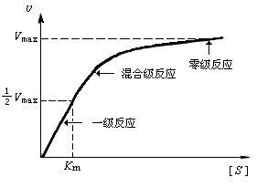

其中，S为底物浓度。

**Km为米氏常数**，代表了酶与底物亲和力的大小，在数值上等于反应速度为最大反应速度一半时对应的底物浓度。

1. **酶浓度的影响**：在底物浓度足够高的条件下，酶反应的速度与酶的浓度成正比。
2. **温度的影响**：双重
3. **pH值的影响**：双重
4. **抑制剂的影响**：

**►抑制剂**：是指能使酶的催化活性降低或者丧失的物质。抑制剂的作用可分为：

1. **可逆性抑制：**抑制剂与酶以非共价键结合
2. **竞争性抑制**： 是指抑制剂和底物竞争与酶分子结合而引起的抑制作用。其动力学方程中，**Vmax不变，Km增加**。
3. **非竞争性抑制**： 是指抑制剂和底物分别与酶分子上的不同位点结合而引起的抑制作用。其动力学方程中，**Vmax变小，Km不变**。如，草酸盐对琥珀酸脱氢酶的抑制。
4. **反竞争性抑制**： 是指抑制剂在底物与酶分子结合形成中间复合物后，再与中间复合物结合而引起的抑制作用。其动力学方程中，**Vmax变小，Km变小**。
5. **不可逆性抑制**：抑制剂与酶以共价键结合。常见的有青霉素、重金属 (Hg, Pb)、DFP、TPCK、PCMB等。
6. **激活剂的影响**：

**激活剂**：是指能够增加酶的催化活性或者使酶的催化活性显示出来的物质。常见激活剂有Ca2＋、Mg2＋、Co2＋、Zn2＋、Fe2＋等金属离子或无机负离子。

1. **酶的分类与命名**
2. **国际酶学委员会建议每种蛋白酶都有一个推荐名和一个系统名**
3. **推荐名**由底物名称及催化反应类型两部分组成,后加一个“酶(‐ase)”后缀。
4. **系统名**包括酶作用的底物,酶作用的基团及催化反应的类型等部分,后加“酶(‐ase)”后缀。
5. **★根据酶所催化的反应类型,系统命名法将蛋白酶分成6大类:**
6. 氧化还原酶
7. 转移酶
8. 水解酶
9. 裂合酶
10. 异构酶
11. 合成酶(也称连接酶)

每一大类分为若干亚类, 每一亚类又分为若干小类。每种酶都有一个系统编码,形式为“ECα.β.γ.δ”。EC是“国际酶学委员会”的英文缩写,第一数码“α”表示该酶所属的大类,第二数码“β”表示所属的亚类, 第三数码“γ”表示所属的小类,第四数码“δ”为该酶在小类中的序号。

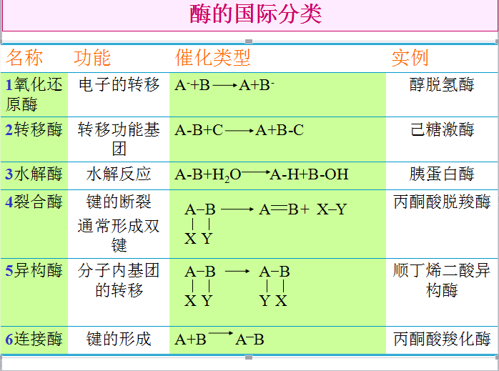

**3、核酸类酶对于分类和命名还没有统一的原则和规定。**

1. 根据酶催化反应的类型，可以将R酶分为剪切酶，剪接酶，和多功能酶三类。
2. 根据R酶的结构特点不同，可分为锤头型R酶，发夹型R酶等。
3. 根据酶催化的底物是其本身RNA分子还是其它分子，可以将R酶分为分子内催化和分子间催化两类。
4. **酶活力及其测定**
5. **★酶活力：** 是指在一定条件下酶所催化的反应速度，用单位时间内底物的消耗量或产物的生成量表示: v = - dS / dt = dP/ dt
6. **酶活力测定方法：**终点法、动力学法、酶偶联法、电化学法等。或者化学测定法、光学测定法、气体测定法等。
7. **★酶活力单位（酶活力的高低）：**用来表示酶活力的高低，尚未有法定定义，在实际使用时务必注意酶活力单位的定义。
8. **酶活力国际单位(IU)**： 是指在特定条件下(最适pH值、25℃ 、最适底物浓度、最适缓冲液的离子强度)，1min内能转化1μmol底物所需要的酶量，即1 IU＝1 μmol/min
9. **Katal单位**： 是指在最适条件下，1s内能转化l mol底物所需要的酶量，即1 Kat单位＝1 mol/s

►**1 Kat=60000000IU**

1. **★酶的比活力(纯度)：**

是指在特定条件下，每1 mg酶蛋白（或每1 ml酶液）所具有的酶活力单位数。能反映酶制剂的纯度和活力的高低。

1. **酶的转换数Kcat**：

又称摩尔催化活性，是指每个酶分子每分钟催化底物转化的分子数，即每mol酶每分钟催化底物转化为产物的摩尔数。

Kcat=酶活力单位数（IU）/酶微摩尔数

1. **固定化酶活力测定：**
2. **★固定化酶**： 是指固定在载体上，并在一定空间范围内起催化作用的酶。
3. **固定化酶的酶活力的测定方法**：有振荡测定法、酶柱测定法、连续测定法等。
4. **固定化酶的比活力**：是指每g干固定化酶所具有的酶活力单位数。
5. **★相对酶活力：**

是指具有相同酶蛋白量的固定化酶活力与游离酶活力的比值，用来表示固定化酶的应用价值。

1. **★酶的生产方法**

**1、提取分离法**

1. 原理：从生物组织或细胞中将酶提取分离出来。
2. 特点：含酶组织或细胞来源困难、工艺路线复杂、分离纯化较困难。

**2、生物合成法**

1. 原理：利用微生物或动植物细胞发酵产生所需要的酶。
2. **特点**：原料成本低、生产周期短、产量大、不受时间空间和来源等条件的限制。
3. **分类**： 生物合成法可分为微生物发酵产酶、植物细胞培养产酶和动物细胞培养产酶。其中，微生物发酵产酶的方法又可以称为发酵法，发酵法可以分为液体深层培养发酵、固体培养发酵、固定化细胞发酵、固定化原生质体发酵等。

**3、化学合成法**

1. 原理：通过化学合成得到酶。
2. 特点：合成成本高昂，合成种类有限。
3. **酶工程的发展概况**
4. 1894年，日本高峰让吉首先从米曲霉中制得高峰淀粉酶，用作消化剂，开创了近代没得生产和应用的先例。
5. 1908年，德国的罗姆制得胰酶，用于皮革的软化。
6. 安芬森，1948年，确定了核糖核酸酶分子中的氨基酸排列顺序，证明了化学合成酶的可能性，并阐明蛋白质的结构与功能的关系。于1972年获诺贝尔奖。
7. 1949年，日本，用液体深层培养法，进行细菌淀粉酶的发酵生产，揭开了近代酶工业的序幕。
8. 1953年德国科学家制成了固定化酶。
9. 1965年，梅里菲尔德，制成了第一台自动化合成仪。 1969年，他用这台仪器高速地合成由124个氨基酸残基组成的核糖核酸酶A。 核糖核酸酶A是世界上首次人工合成的酶。
10. 1969年，出现了“酶工程”这个名词来代表有效利用酶的科学技术领域。
11. 1973年，日本首次在工业上成功地应用固定化大肠杆菌菌体中的天冬氨酸酶。
12. **微生物发酵产酶**
13. **优良的产酶微生物应当具备的条件：**
14. 酶的产量高
15. 产酶稳定性好
16. 容易培养与管理
17. 利于酶的分离纯化
18. 安全可靠，无毒性等
19. **根据微生物培养方式的不同，酶的发酵生产可分为：**
20. **固体培养发酵**
21. **液体深层发酵**
22. **固定化微生物细胞发酵：**
23. **固定化细胞**：是指固定在水溶性的载体上，在一定的空间范围内进行生命活动的细胞。
24. **固定化细胞发酵的特点**：
25. 提高产酶率
26. 可以反复使用或连续使用较长时间
27. 基因工程菌的质粒稳定，不易丢失
28. 发酵稳定性好
29. 缩短发酵周期，提高设备利用率
30. 产品容易分离纯化
31. 适用于胞外酶等胞外产物的生产
32. **固定化微生物原生质体发酵**：
33. **固定化原生质体**：是指固定在载体上，在一定的空间范围内进行新陈代谢的原生质体。
34. **固定化原生质体发酵的特点**：
35. 因除去了细胞壁，有利于胞内物质通过细胞膜分泌到胞外，可以不经过细胞破碎与提取工艺直接从发酵液中分离得到需要的发酵产物。
36. 使原本存在于细胞间质中的物质游离到细胞外，变为了胞外产物。
37. 固定在载体上，稳定性较好，可反复使用或连续使用较长时间。
38. 提高酶产率。
39. **酶生物合成过程**
40. **中心法则：**
41. 复制：亲代DNA或RNA在一系列酶的作用下，生成与亲代相同的子代DNA或RNA的过程。
42. 转录：以DNA为模板，按照碱基配对原则将其所含的遗传信息传给RNA，形成一条与DNA链互补的RNA的过程。
43. 翻译：亦叫转译，以mRNA为模板，将mRNA的密码解读成蛋白质的AA顺序的过程。
44. 逆转录：以RNA为模板，在逆转录酶的作用下，生成DNA的过程。
45. **RNA的生物合成(转录)**
46. 特点：
47. **转录的不对称性**：在RNA的合成中，DNA的二条链中仅有一条链可作为转录的模板。
48. 反义链（无意义链，负链）：在RNA的转录中，用作模板的DNA链称为反义链。
49. 有义链（编码链，正链）：在RNA的转录中，不作为模板的DNA链称为有义链。
50. **转录酶**：依赖DNA的RNA聚合酶。
51. 过程：
52. **起始位点的识别与转录起始**：在DNA的启动子上，识别任务由σ因子完成。其具体过程为：
53. 核心酶与σ因子合成全酶
54. 酶与模板结合
55. 酶沿DNA移动，与启动基因结合
56. 模板DNA局部变性
57. 转录开始
58. **链的延伸**
59. **转录终止**
60. **转录后加工**
61. **蛋白质的合成(翻译)**：以RNA中mRNA为模板，按照其核苷酸顺序所组成的密码指导蛋白质的合成的过程。
62. 几个**要素**：
63. mRNA是带有DNA遗传信息指导蛋白质合成的直接模板
64. mRNA分子中,每三个相邻的核苷酸组成的三联体代表某种氨基酸或其它信息，称为密码子或三联密码。其中，一个起始密码: AUG；三个终止密码: UAA UGA UAG。
65. tRNA是氨基酸的转运工具，携带活化的氨基酸到核蛋白体。
66. **过程**：
67. 肽链合成的起始
68. 肽链合成的延伸
69. 肽链合成的终止与释放：
70. 释放因子RF-1与UAA或UAG结合
71. 释放因子RF-2与UAA或UGA结合
72. 合成多肽的输送和加工
73. 蛋白质分子的折叠
74. **酶生物合成的调节**
75. 分为适应型酶与组成型（调节型）酶
76. **操纵子**：是一组功能相关，受同一调控区控制的基因组成的一个遗传单位。由启动基因、操纵基因和结构基因组成。可分为诱导型操纵子（如乳糖操纵子）和阻遏型操纵子（如色氨酸操纵子）。
77. 诱导型操纵子------在无诱导物的情况下，基因的表达水平很低或者不表达，有诱导物时，基因才表达。
78. 阻遏型操纵子------在无阻遏物的情况下，基因正常表达，有阻遏物时，转录受到阻遏。
79. **酶的生物合成在转录水平的3种调节模式**：
80. **分解代谢物阻遏作用**： 是指某些物质经过代谢分解产生的物质阻遏某些酶生物合成的现象。如葡萄糖阻遏β-半乳糖苷酶的生物合成。
81. **酶生物合成的诱导作用**：是指加入某些物质，酶的生物合成才开始的现象。
82. **酶生物合成的阻遏作用**：又称产物阻遏作用，是指酶催化反应的产物或代谢途径的末端产物使该酶的生物合成收到阻遏的现象。

►乳糖操纵子等诱导型的操纵子同时具有分解代谢物阻遏作用与诱导作用。

►色氨酸等阻遏型操纵子同时具有操纵基因的调节与衰退子的调节两种反馈阻遏作用。

1. **★酶生物合成的模式：**细胞在一定条件下培养生长， 其生长过程一般经历调整期、生长期、平衡期和衰退期等4个阶段。
2. **同步合成型**：

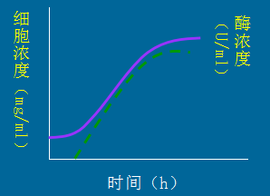

1. 又称生长偶联型，酶的生物合成与细胞的生长同步进行。
2. 如米曲霉生产单宁酶
3. 可诱导，不受阻遏
4. 酶对应的mRNA很不稳定
5. **延续合成型**：

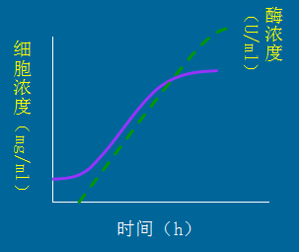

1. 酶的生物合成在细胞的生长阶段开始，在细胞生长进入平衡期后还延续合成一段时间。
2. 黑曲霉生产聚半乳糖醛酸酶
3. 可诱导，不受阻遏
4. 酶对应的mRNA很稳定
5. **中期合成型**：

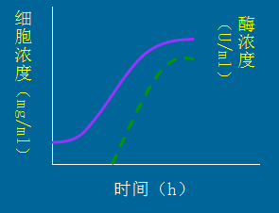

1. 酶的合成在细胞生长一段时间后才开始，在细胞生长进入平衡期时终止。
2. 枯草杆菌生产碱性磷酸酶
3. 受产物阻遏
4. 酶对应的mRNA不稳定
5. **滞后合成型**：

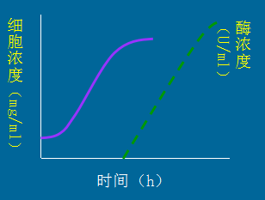

1. 又称非生长偶联型，是指酶的生物合成在细胞生长一段时间或者进入平衡期后才开始，并大量积累。如许多水解酶。
2. 黑曲霉生产酸性蛋白酶
3. 受分解代谢物阻遏
4. 酶对应的mRNA很稳定

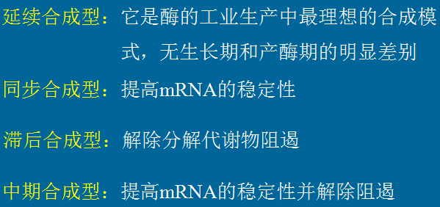

1. **★细胞生长动力学：**
2. **Monod方程**

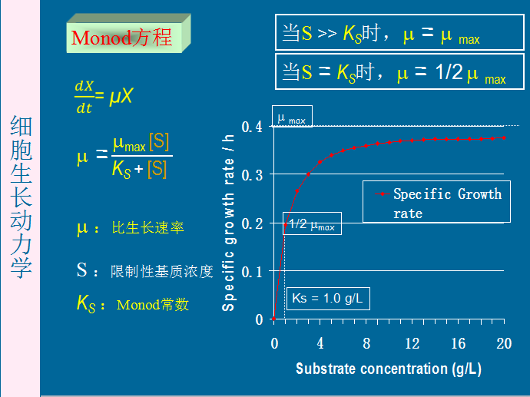

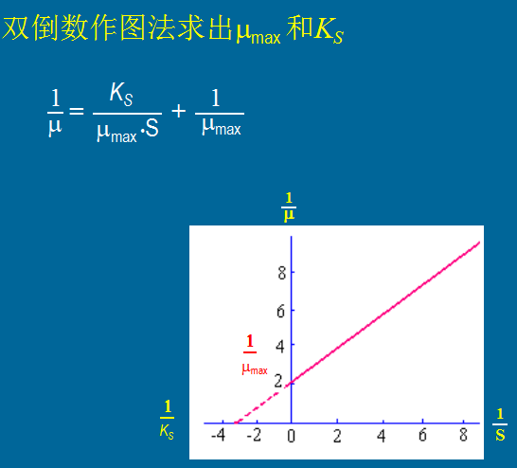

1. **产酶动力学**：主要研究细胞产酶速率以及各种环境因素对产酶速率的影响规律。

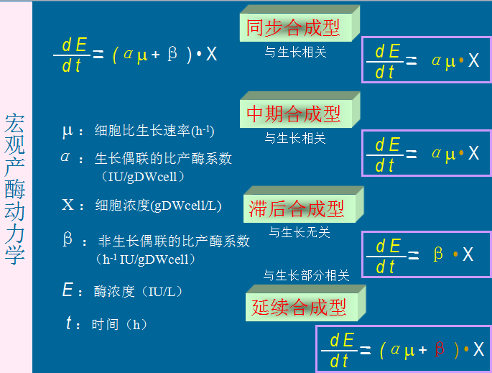

1. **基质消耗动力学**
2. **产酶微生物的特点**
3. **★用于酶生产的微生物的要求：**
4. 不是致病菌
5. 易培养和管理
6. 发酵周期短，产酶量高
7. 产酶性能稳定（不易变异退化）
8. 利于酶产品分离（产生胞外酶）
9. 对医药和食品用酶,还应考虑安全性
10. **常用产酶微生物：**
11. 细菌：
12. 大肠埃希氏杆菌------最早用作基因工程的宿主菌
13. 醋酸杆菌------用于生产葡萄糖异构酶(高果糖浆 )、食醋成分等
14. 枯草芽孢杆菌------工业发酵的重要菌种之一
15. 放线菌：产生各种胞外酶，用于生产抗生素
16. 链霉菌------用于甾体转化
17. 霉菌
18. 酵母菌
19. **产酶微生物的来源**
20. 土壤中的产酶微生物；
21. 水体（淡水和海水）中的产酶微生物；
22. 极端环境中的产酶微生物（极端酶的生物合成需依靠在常温微生物菌体内通过相应基因表达来实现。从极端环境中发现新酶的可能性极大。）
23. 诱变育种和基因工程育种
24. **产酶微生物的保藏方法：**
25. 斜面保藏法
26. 沙土管保藏法
27. 真空冷冻干燥保藏法
28. 低温保藏法
29. 石蜡油保藏法
30. **酶的发酵工艺条件与控制**
31. 培养基的设计原则：
32. 选择适宜的营养物质
33. 营养物的浓度及配比合适
34. 物理、化学条件适宜
35. 经济节约
36. 精心设计、试验比较
37. 任何培养基都应该具备微生物生长所需要**五大营养要素**：碳源、氮源、无机盐、生长因子、水
38. **实验室的常用培养基**：
39. 细菌： 牛肉膏蛋白胨培养基（或简称普通肉汤培养基）；
40. 放线菌：高氏1号合成培养基培养；
41. 酵母菌：麦芽汁培养基；
42. 霉菌： 查氏合成培养基
43. 发酵条件及控制：
44. PH：

细胞发酵产酶的最适pH值与生长最适pH值往往有所不同。细胞生产酶的最适pH值通常接近于该酶催化反应的最适pH值。

1. 温度：

通常在生物学范围内每升高10℃，生长速度就加快一倍，所以温度直接影响酶反应，对于微生物来说，温度直接影响其生长和合成酶。

1. 溶解氧（DO）
2. **★提高酶产量的措施:**
3. **添加诱导物**。诱导物可以分为三类：酶的作用底物、酶的催化反应产物和作用底物的类似物。
4. **控制阻遏物的浓度**。阻遏作用根据机理不同可分为：产物阻遏和分解代谢物阻遏两种。
5. 产物阻遏作用是由酶催化作用的产物或者代谢途径的末端产物引起的阻遏作用。
6. 分解代谢物阻遏作用是由分解代谢物（葡萄糖等和其它容易利用的碳源等物质经过分解代谢而产生的物质）引起的阻遏作用。
7. **添加表面活性剂**，如吐温（Tween）、特里顿(Triton)等。
8. **添加产酶促进剂**，如添加聚乙烯醇可提高糖化酶产量。
9. **动、植物细胞培养产酶**
10. **动植物细胞中酶生物合成调节**
11. **细胞分化改变酶生物合成**
12. **基因扩增增加酶的生物合成**
13. **增强子促进酶的生物合成：**
14. **增强子：** 是指能使它连锁的基因转录频率明显增加的DNA序列，其增强作用相对不依赖于它的位置、方向以及与目标启动子的距离，无基因专一性，可在不同基因组合中表现增强效应。
15. 增强子可分为细胞专一性增强子和诱导性增强子两类。
16. **抗原诱导抗体酶生物合成：**
17. **抗体酶：** 又称为催化性抗体，是一类具有生物催化功能的抗体分子。可通过诱导法或者修饰法制备。
18. **植物细胞培养产酶**
19. **植物、动物、微生物细胞比较：**

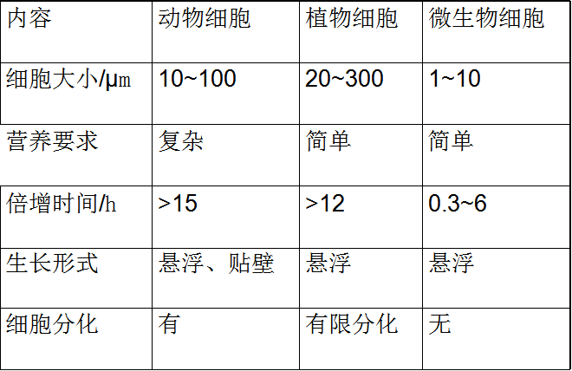

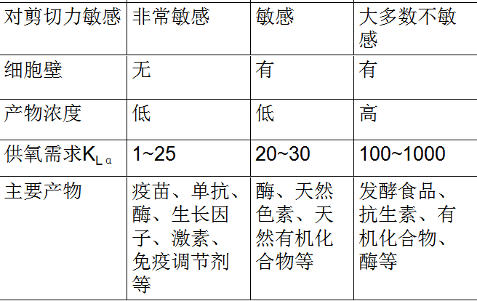

1. **植物细胞发酵产酶的优点**
2. 提高产率
3. 缩短周期
4. 减轻劳动强度
5. 提高产品质量
6. **植物细胞发酵产酶的缺点**：剪切力敏感，生长周期长
7. **植物细胞培养的基本流程：**

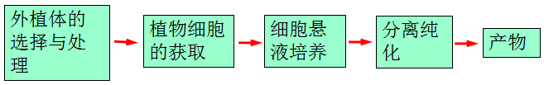

1. **植物细胞培养基的特点：**
2. 需要无机盐、维生素、植物生长激素等。其中激素中最重要的是生长激素和细胞分裂素。
3. 一般以蔗糖为碳源
4. 一般以无机氮为氮源
5. **植物细胞培养方法**：悬浮培养或固定化培养（包埋法、吸附法、共价结合法等）
6. **植物细胞发酵产酶的工艺条件控制：**
7. 植物细胞生长和发酵所使用的**培养基**：

需要大量的无机盐、维生素和植物激素、氮源一般为无机氮源、碳源一般为蔗糖。经常采用的培养基为MS培养基和B5培养基。

1. **温度和pH值**：

植物细胞培养温度一般控制在室温范围（25℃左右）。培养基配制时pH一般控制在5.5左右。

1. **通风与搅拌**：通过通风与搅拌为植物细胞供给溶解氧，但不能太强烈。
2. **光照的控制**
3. **前体的添加**
4. **刺激剂的应用**
5. **动物细胞培养产酶**
6. **动物细胞培养特性：**
7. 生长缓慢、易受污染
8. 细胞大而无细胞壁
9. 细胞相互粘连以集群形式存在
10. 培养基成分复杂
11. 原代培养细胞一般繁殖50代即退化死亡
12. **动物细胞类型**:

可分为非贴壁依赖性细胞与贴壁依赖性细胞（多数）。其中贴壁生长细胞的生长阶段分为游离期、吸附期、繁殖期与退化期。

1. **动物细胞的培养方法**：

贴壁培养、悬浮培养和固定化培养（如包埋法、微囊法、微载体法）

1. **动物细胞培养基的成分：**
2. 需要加血清：一般人工合成培养液仍需补充5-10%血清，可提供维生素、矿物质、生长因子等。
3. 氨基酸、盐类
4. 抗生素：常合并添加青霉素和链霉素
5. 以葡萄糖做碳源与能源
6. 一般采用磷酸盐缓冲溶液
7. **动物细胞培养基的物理性质：**
8. pH7.4最好，一般范围pH6.8-7.6
9. 渗透压690-850kPa
10. 哺乳动物细胞最适生长温度37±0.5℃
11. **培养物支原体污染的处理方法：**
12. 抗生素处理
13. 用支原体血清处理
14. 高热处理
15. **酶的分离纯化**

**1、酶的提取、分离纯化技术路线**

1. **细胞破碎**
2. **酶提取**
3. **酶分离纯化**
4. **酶浓缩**
5. **酶贮存**
6. **常用的酶提纯方法：**

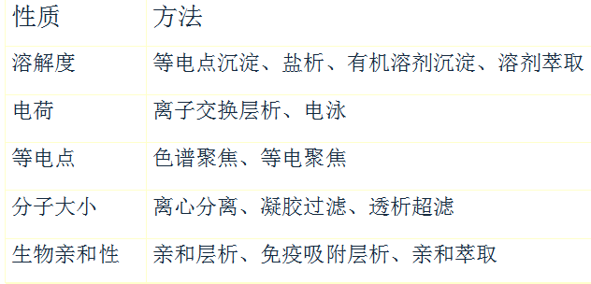

1. **预处理与细胞破碎**
2. **预处理的目的：**
3. 改变发酵液的物理性质，促进从悬浮液中分离固形物的速度
4. 尽可能使产物转入便于后处理的某一相中(多数是液相)
5. 去除发酵液中部分杂质
6. **预处理的步骤：**
7. 发酵液的固液分离
8. 发酵液的相对纯化
9. 无机离子的去除(影响树脂的交换容量)
10. 杂蛋白质的去除(影响树脂的交换容量，提取时容易产生乳化)
11. 色素及其他物质的去除（常用的脱色剂有活性炭、离子交换树脂、离子交换纤维）
12. **细胞破碎的方法：**
13. **机械破碎**：通过机械运动产生的剪切力，使组织、细胞破碎。如捣碎法、研磨法、匀浆法
14. **物理破碎**：通过各种物理因素的作用，使组织、细胞的外层结构破坏，而使细胞破碎。如温度差破碎法、压力差破碎法、超声波破碎法。
15. **化学破碎**：通过各种化学试剂对细胞膜的作用，而使细胞破碎。
16. **酶解破碎**：通过细胞本身的酶系或外加酶制剂的催化作用，使细胞外层结构受到破坏，而达到细胞破碎。如自溶法、外加酶制剂法。
17. **包含体的处理：**
18. **包含体**：大肠杆菌表达系统表达的异体蛋白可占菌体总蛋白的10％～50％，这样的高产量使某些目的蛋白质以不溶性形式产生并聚集形成蛋白质聚合物，这就是包含体，或者叫包涵体。
19. **酶的提取**：是指在一定的条件下，用适当的溶剂或溶液处理含酶原料，使酶充分溶解到溶剂或溶液中的过程。也称为酶的抽提。
20. **酶的主要提取方法：**

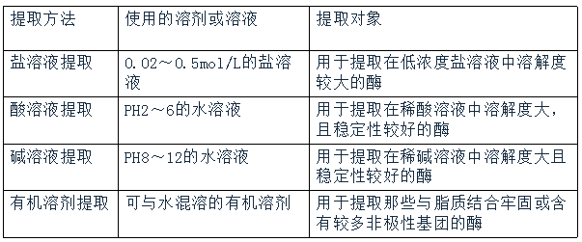

**2、盐溶现象**：大多数蛋白类酶都溶于水，而且在低浓度的盐存在的条件下，酶的溶解度随盐浓度的升高而增加的现象。

1. **酶的分离方法**
2. **沉淀分离**: 是通过改变某些条件或添加某种物质，使酶的溶解度降低，而从溶液中沉淀析出，与其它溶质分离的技术过程。
3. **盐析沉淀法**: 利用不同蛋白质在不同的盐浓度条件下溶解度不同的特性，通过在酶液中添加一定浓度的中性盐，使酶或杂质从溶液中析出沉淀，从而使酶与杂质分离。
4. **盐析现象**：在盐浓度达到某一界限后，酶的溶解度随盐浓度升高而降低的现象。
5. **Ks分段盐析**：在一定的温度和pH值条件下（β为常数），通过改变离子强度使不同的酶或蛋白质分离的方法。
6. **β分段盐析**：在一定的盐和离子强度的条件下（KsI为常数），通过改变温度和pH值，使不同的酶或蛋白质分离的方法
7. **★等电点沉淀法**: 利用两性电解质在等电点时溶解度最低， 以及不同的两性电解质有不同的等电点这一特性，通过调节溶液的pH值，使酶或杂质沉淀析出，从而使酶与杂质分离。
8. **有机溶剂沉淀法**：利用酶与其它杂质在有机溶剂中的溶解度不同，通过添加一定量的某种有机溶剂，使酶或杂质沉淀析出，从而使酶与杂质分离。
9. **复合沉淀法**：在酶液中加入某些物质，使它与酶形成复合物而沉淀下来，从而使酶与杂质分离。
10. **选择性变性沉淀法**：选择一定的条件使酶液中存在的某些杂质变性沉淀，而不影响所需的酶，从而使酶与杂质分离。
11. **离心分离**：是借助于离心机旋转所产生的离心力，使不同大小、不同密度的物质分离的技术过程。在离心分离时，要根据欲分离物质以及杂质的颗粒大小、密度和特性的不同，选择适当的离心机、离心方法和离心条件。
12. **过滤与膜分离**：借助于过滤介质将不同大小、不同形状的物质分离的技术过程。

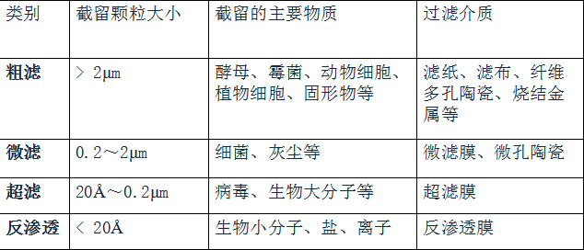

1. **粗滤：**根据产生推动力的不同，可以分为常压过滤、减压过滤和加压过滤。
2. **★层析分离**： 层析技术，亦称色谱技术，是一种物理的分离方法。它是利用混合物中各组分的物理化学性质的差别，使各组分以不同程度分布在两个相中，其中一个相为固定的(称为固定相)，另一个相则流过此固定相(称为流动相)并使各组分以不同速度移动，从而达到分离。
3. **吸附层析：**是利用吸附剂对不同物质的吸附力不同而使混合物中各组分分离的方法。吸附层析是各种层析技术中应用最早的技术。
4. **分配层析**：是利用各组分在两相中的分配系数不同，而使各组分分离的方法。主要有纸上层析、分配薄层层析、分配气相层析等。
5. **离子交换层析**：是利用离子交换剂上的可解离基团对各种离子的亲和力不同，而使不同物质分离的方法。
6. **离子交换剂**： 是含有若干活性基团的不溶性高分子物质。它是通过在不溶性高分子物质(母体)上引入若干可解离基团(活性基团)而制成。是由基质、电荷基团和反离子构成的。
7. 离子交换剂的分类：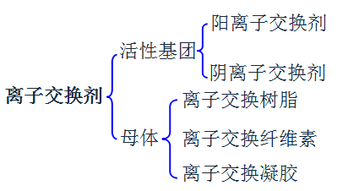
8. **凝胶层析：**又称为凝胶过滤，分子排阻层析，分子筛层析等。是指以各种多孔凝胶为固定相，利用流动相中所含各种组分的相对分子质量不同而达到物质分离的一种层析技术。
9. **亲和层析：** 是利用生物分子与配基之间所具有的专一而又可逆的亲和力，而使生物分子分离纯化的技术。根据欲分离组分与配基的结合特性,亲和层析可以分为：
10. 共价亲和层析
11. 疏水层析
12. 金属离子亲和层析
13. 免疫亲和层析
14. 染料亲和层析
15. 凝集素亲和层析
16. **电泳分离**：
17. **电泳：**是指带电粒子在电场中向着与其本身所带电荷相反的电极移动的过程。
18. **电泳的分类**：按有无固体支持物可以分为两类，即自由电泳和支持物电泳。其中，支持物电泳根据所用的支持物不同可以分为：
19. **纸电泳**：以滤纸为支持体的电泳。
20. **薄层电泳**：将支持体与缓冲液调制成适当厚度的薄层而进行的电泳。
21. **薄膜电泳**：以醋酸纤维素等高分子物质制成的薄膜为支持体的电泳技术。
22. **凝胶电泳**：以各种具有网状结构的多孔凝胶（通常是聚丙烯酰胺凝胶）为支持体的电泳技术。具有电泳和分子筛双重作用，分辨率高。按其凝胶的组成系统又可分为：
23. **连续凝胶电泳**：制备相同孔径的凝胶，在相同缓冲系统下进行电泳。
24. **不连续凝胶电泳**：由不同孔径、不同pH的凝胶层组成。
25. **浓度梯度凝胶电泳**：在制胶时，丙烯酰胺浓度由上至下形成由低到高的连续梯度，因此凝胶内部孔径由上而下逐渐减小。
26. **SDS-凝胶电泳**：

在制备聚丙烯酰胺凝胶时，加入1-2%的SDS，制成SDS-聚丙烯酰胺凝胶。它主要用于测定蛋白质的分子量。

1. **等电聚焦电泳**：

利用特殊的一种缓冲液（两性电解质）在凝胶（常用聚丙烯酰胺凝胶）内制造一个pH梯度，电泳时每种蛋白质就将迁移到等于其等电点（pI）的pH处（此时此蛋白质不再带有净的正或负电荷），形成一个很窄的区带。

1. **等电聚焦电泳的特点：**

* 分辨率高
* 随着电泳时间的延长，区带越来越窄
* 样品混合液可以加在电泳系统的任何部位
* 浓度低的样品也可以被分离，重现性好
* 可以准确地测定酶或其他蛋白质、多肽的等电点

**B）两性电解质载体的要求**：

* 有足够的缓冲能力以形成稳定的pH梯度
* 有足够的导电能力与相同的导电系数
* 分子量要小，便于与生物大分子分开
* 不干扰样品组分

**C）**根据稳定pH梯度的方法不同，**等电聚焦电泳可分为**密度梯度等电聚焦电泳、凝胶等电聚焦电泳和自由溶液等电聚焦电泳。

1. **萃取分离**：利用溶质在互不相溶的两相之间分配系数的不同，而使溶质得到纯化或浓缩的方法。按两相组成不同分为：
2. **有机溶剂萃取**：是用一种溶剂（与水不互溶）将产物自水溶液（如发酵液）中提取出来，以达到浓缩和提纯的目的。由于蛋白质遇有机溶剂会引起变性，故该法一般仅用于抗生素等小分子生物物质的提取。
3. **双水相萃取**： 是用两种不相溶的亲水性高分子聚合物水溶液（如聚乙二醇和葡聚糖）进行萃取，蛋白质分子可在两相间进行分配。该法常用于胞内酶的提取和纯化上，利用该法处理细胞匀浆液，既可方便地除去细胞碎片，还可使酶得到纯化。
4. **超临界萃取**： 由于超临界流体对物料有较好的渗透性和较强的溶解能力，将超临界流体与待分离的物质接触，使其有选择性地把目标成分萃取出来，然后借助减压升温的方法使超临界流体变为普通气体，被萃取物质则自动析出。

**★**目前最常用的超临界流体是二氧化碳，两个重要影响因素为温度和压力。

1. **反胶束萃取**： 当含有反胶团的有机溶剂与蛋白质的水溶液接触时，蛋白质就会溶解于反胶团的内腔中，从而实现对蛋白质的有机溶剂萃取。然后再用第二种水相溶液将蛋白质从反胶束团中反萃取出来，从而达到分离和纯化蛋白质的目的。
2. **反胶团**：又称反胶束，是指表面活性剂分散在连续有机相中自发形成的一种稳定的纳米级的聚集体。
3. **反胶团萃取的优点**：
4. 防止胞内酶在非细胞环境中迅速失活
5. 可直接从完整细胞中提取酶
6. **★反胶团萃取的影响因素：**
7. 表面活性剂
8. 有机溶剂
9. **水相pH：**

水相pH决定了蛋白质表面带电基团的离子化状态。如果蛋白质的静电荷与表面活性剂的头部基团的电性相反，那么它们之间就会有静电吸引力存在。因此，对于带正电荷的表面活性剂，当水相pH高于蛋白质的等电点时，有利于蛋白质溶于反胶束中。

1. **离子强度：**

水相中的离子强度决定带电表面所赋予的静电屏蔽程度。在反胶束萃取中，静电屏蔽程度会产生两个重要的效应。一是它降低了带电蛋白质分子与反胶束带电界面之间的静电相互作用。二是它降低了表面活性剂头部基团之间的静电排斥力，导致在高离子强度下，反胶束颗粒变小。

1. **酶的浓缩、干燥与结晶**
2. **结晶**：

是溶质以晶体形式从溶液中析出的过程。酶在结晶之前至少纯化到纯度为50%以上方能进行结晶。且还要注意温度、浓度、PH等条件的控制。常用的结晶方法为盐析结晶、有机溶剂结晶、透析平衡结晶、等电点结晶等。

1. 常用的**干燥方法**有真空干燥、冷冻干燥、喷雾干燥、气流干燥、吸附干燥等。
2. **酶分子修饰**
3. **酶的改造的方法**
4. **化学酶工程：**

以化学手段来改造酶和创造酶，研究内容主要包括**酶分子化学修饰**、**抗体酶**、**模拟酶**和**印迹酶**等。

1. **生物酶工程：**

将酶工程与DNA重组技术紧密联系，以分子生物学为主要研究手段来改造酶和创造酶，主要内容包括**酶的定点突变**与**酶的定向进化**。

1. **★酶分子修饰**
2. **酶分子修饰：**是指通过各种方法使酶分子结构发生某些改变，从而改变酶的某些性质和功能的过程。
3. **★酶分子修饰的方法：**
4. **化学修饰**：
5. **金属离子置换修饰：**

通过改变酶分子中所含的金属离子，使酶的特性和功能发生改变的方法。如α-淀粉酶中的钙离子，谷氨酸脱氢酶中的锌离子，过氧化氢酶中的铁离子。

1. 方法过程：酶的分离纯化→除去原有离子→加入置换离子
2. 作用：

* 阐明金属离子对酶催化作用影响
* 提高酶催化效率
* 增强酶稳定性
* 改变酶动力学特性

1. **★大分子结合修饰：**

利用水溶性大分子与酶的侧链基团共价结合，使酶的空间结构发生改变，从而改变酶的特性和功能的方法，这是目前应用最广泛的酶分子修饰方法。

1. **修饰过程**：修饰剂的选择→修饰剂的活化→修饰→分离

* **修饰剂的选择**（水溶性大分子，如：PEG、右旋糖酐、白蛋白等）

A) **聚乙二醇:** (应用最广泛)

PEG溶于水和有机溶剂，在体内不残留，无毒无抗原性，且具有良好的生物相容性。两端为羟基的PEG会使两个蛋白发生链接，通常采用一个羟基被屏蔽的单甲氧基PEG（**MPEG**）。

**B) 右旋糖酐:**

是由α-葡萄糖通过α-1,6-糖苷键形成的高分子多糖，具有较好的水溶性和生物相容性。多糖链上的双羟基经活化后可与酶分子上自由氨基结合。

**C) 白蛋白:**

血清白蛋白是血浆中的天然成分，它和其它酶类的复合物在血液中可被视为自体蛋白，由于其分子量较大（66 kDa），在改进酶性质上效果明显。利用戊二醛双功能基团的活泼性，使白蛋白和酶分子上氨基产生交联反应，生成修饰酶。

* **修饰剂活化**（这些大分子中含有的基团往往不能直接与酶分子的基团进行反应与结合，所以在使用前一般需活化，然后再与酶分子以共价键结合）
* **修饰**
* **分离**（通过凝胶层析将具有不同修饰度的酶分子分开，找到具有较好修饰效果的修饰酶）

1. **作用**：

* 提高酶活力
* 增加稳定性，延长半衰期
* 降低抗原性

1. **★侧链基团修饰：**

利用小分子化合物与酶蛋白的侧链基团相互作用，精细改变酶蛋白的构象，从而改变酶特性和功能的修饰方法。

1. **酶蛋白侧链基团**： 是指组成蛋白质的氨基酸残基上的功能团，这些功能团可组成各种副键，对蛋白质空间结构的形成和稳定起着重要作用。功能基团被修饰后将引起副键的改变。
2. **酶分子侧链上的功能基团**主要有氨基(Lys)、羧基(Glu，Asp)、巯基(Cys)、咪唑基(His)、胍基(Arg)、吲哚基(Trp)、酚基(Tyr)等。
3. **侧链基团修饰剂**：

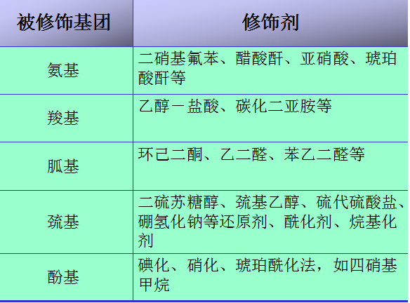

* **氨基修饰**：主要的氨基修饰剂有亚硝酸、TNBS、DNFB等，它们作用于酶分子侧链上的氨基，可以产生脱氨基作用或与氨基共价结合将氨基屏蔽起来。
* **羧基修饰**：羧基是不太活泼的功能基团，水溶性的碳二亚胺是酶分子羧基修饰最普遍采用的修饰剂。
* **胍基修饰**：用作胍基修饰剂的二羰基化合物主要有丁二酮、环己二酮等(两个临位羰基)。
* **巯基修饰酚基修饰**：可显著提高酶的稳定性。如碘乙酸、对氯汞苯甲酸。
* **酚基修饰**：包括酚羟基的修饰和苯环上的取代修饰。TNM可以专一对酚基进行修饰（如修饰枯草杆菌蛋白酶）。
* **咪唑基修饰**：组氨酸的咪唑基对酶的催化具有重要作用。常用修饰剂有焦碳酸二乙酯、碘乙酸。
* **吲哚基修饰**：色氨酸残基疏水性较强，通常位于酶分子内部且不活波，难于修饰。HNBB和4-硝基苯硫氯可以比较专一修饰吲哚基，但反应前需对巯基进行保护。
* **分子内交联修饰**：通过分子内（而不是分子间）交联修饰可以使酶分子的空间构象更为稳定，从而提高酶分子的稳定性。

1. **侧链基团修饰的作用：**

* 研究基团的功能
* 测定基团的数量
* 改善酶的功能（催化活性、稳定性、抗原性）
* 获得新酶种

1. **肽链有限水解修饰**：是指在肽链的限定位点进行水解，使酶的结构和催化特性发生改变。修饰剂常用专一性较强的蛋白酶或肽酶(**水解后产生3种情况**)。
2. 天冬氨酸酶经肽链有限水解**活力提高**
3. 木瓜蛋白酶经肽链有限水解**抗原性降低**
4. **丧失催化功能**

**5）氨基酸置换法**：是指将肽链上的某一个氨基酸置换成其它氨基酸，引起酶蛋白空间构象的某些变化，从而改变酶的特性和功能的修饰方法。包括化学修饰法、定点突变技术等。

1. **物理修饰**
2. **基因工程**
3. **★化学修饰酶的特点**

（真题：为什么酶的化学修饰能够增强酶的稳定性，降低酶的抗原性？）

1. **稳定性**：化学修饰酶热稳定性提高，因为修饰剂上的活性反应基团与酶形成多点交联，相对固定酶的分子构象，**增强酶的热稳定性**。
2. **抗原性**：化学修饰酶分子表面的抗原决定簇被修饰剂结合，**降低了酶分子的抗原性或抗原抗体的结合能力。**研究表明PEG和人血清白蛋白在抗原性消除上效果明显，而右旋糖酐效果较差。
3. **半衰期**：化学修饰酶的半衰期比天然酶长。
4. **最适pH：**更接近于生理环境
5. **酶动力学性质的变化**：大多数酶经过化学修饰后，Vm没有变化，但Km可能会增大。
6. **化学人工酶**
7. **化学人工酶：**根据酶的催化原理，模拟天然酶的生物催化功能，利用有机化学和生物学的方法合成的具有专一催化功能的酶的模拟物。包括抗体酶、模拟酶与印记酶。
8. **★抗体酶**
9. **抗体酶：**又称催化性抗体，是20世纪80年代以来出现的一种新型人工酶。是抗体的高度选择性（识别抗原）和酶的高效催化能力（催化抗原）巧妙结合的产物，本质上是一类具有催化能力的免疫球蛋白，只是在其可变区赋予了酶的属性。
10. **抗体酶的理论基础：**
11. **抗体与酶的共同点**：
12. 抗体和酶都是具有生物活性的蛋白质
13. 两者都能与其配体（抗原和底物）高度特异结合。
14. **抗体与酶的不同点**：
15. 抗体与抗原的基态结合，无催化活性；酶与反应过渡态结合，具有催化活性。
16. 抗体专一性的形成仅需几周，酶的专一性则进过长期演化。
17. 抗体只有在抗原存在时才产生；酶的合成受到代谢调节。
18. 抗体一般以Y字形结构存在，而酶没有特定结构。
19. **抗体酶的发展历程：**过渡态类似物是抗体酶产生的桥梁与纽带
20. **Pauling(1948)的过渡态理论**：

酶之所以具有催化活性，在于其能够结合并稳定反应底物与产物之间的过渡态构型，降低了底物分子的能量障碍。

1. **W. P. Jencks(1969)认为**：酶分子与其催化反应的过渡态在结构和电荷两方面呈互补，即酶分子充当了反应物的模板，使底物分子转变为新的构型；如果抗体能结合过渡态，那么在理论上便能获得催化活性。
2. Kohler和Milstein在1975年发明的单克隆技术使抗体酶的生产成为可能。
3. **Lerner(1984)提出**：若以过渡态类似物为半抗原，则其诱发产生的抗体应该与该类似物具有互补构象；这种抗体与底物结合后，能够诱导底物进入过渡态结构，从而引起催化作用。
4. **1986年Lerner和Schultz**分别在《Science》期刊上发表有关抗体酶研究成果，标志着抗体酶研究进入了一个新阶段。
5. **抗体酶的催化类型：**
6. Schultz等用G-甲基-卟啉诱导产生的抗体可催化平面状卟啉的**金属螯合反应**，该抗体可催化Cu2+、Zn2+、Co2+、Mn2+和卟啉的螯合。
7. 在抗体催化的反应中，研究最广泛的是**酯水解反应**，它的过渡态是带负电荷的四面体结构3。
8. Hilvert等设计了一个椅式构象的氧氮杂双环化合物作为反应的过渡态类似物，制备了可催化分支酸生成预苯酸的Claisen**重排反应**的抗体酶。
9. **抗体酶的设计策略：**
10. 以过渡态类似物免疫为基础的抗体酶设计
11. 以蛋白质工程为基础的工程抗体酶设计：
12. 通过定点突变引入催化活性
13. 通过定点突变改善抗体酶的活性
14. 随机突变与体外筛选方法结合产生抗体酶
15. 细胞内抗体酶
16. **抗体酶的制备方法：**
17. **拷贝法**： 用已知酶作为抗原第一次免疫动物，获得一抗，再用一抗第二次免疫动物，并采用杂交瘤技术进行单克隆化，获得单克隆抗体。最后经过筛选和纯化，获得具有原酶活性的抗体酶（二抗和抗原一样具有和底物结合的能力）。
18. 优点：操作简单
19. 缺点：需大量筛选，具有盲目性，且抗体酶与原酶催化特性相同，不能产生新的抗体酶。
20. **引入法**： 其原理是在已有底物结合能力的抗体的抗原结合部位引入催化基团或者辅助因子，使其转变为同时具有底物结合能力和催化能力的抗体酶。具体方法有：采用选择性化学修饰法将人工合成或天然存在的催化基团引入；采用基因工程、蛋白质工程技术在抗体中引入催化基团或亲核基团。（例如先在抗体结合部位附近引入巯基，用此巯基作为锚可以很方便引入其它催化基团如咪唑等 ）
21. **诱导法**： 用事先设计好的半抗原，通过间隔链与载体蛋白（如牛血清白蛋白）偶联制成抗原，然后采用标准的单克隆技术制备、分离和筛选抗体酶。缺点：过渡态结构仅仅是推测。
22. **抗体酶的筛选方法：**
23. **ELISA法**： 用ELISA法筛选对半抗原有亲和力的单克隆抗体，然后大量培养制备该单克隆抗体，并分析单克隆抗体的酶活性。
24. **酶学活性检测法**： 直接用反应底物检测细胞培养液中抗体酶的活性。为了提高检测的灵敏度，可利用竞争性免疫分析法进行筛选。
25. **短过渡态类似物法**： 以过渡态类似物中含有的必需基团的基本结构单元作为筛选单克隆抗体的标准，对该化合物亲和力越强的化合物，其催化效率越高。

**8、抗体酶的应用**

1. 在医学上应用：
2. 可卡因的成瘾治疗
3. 抗癌药物的靶向治疗
4. 艾滋病治疗
5. 在有机合成中的应用：抗体酶能够选择性地稳定能量上不利的高能过渡态，因而能够催化不利的化学反应。
6. 用于阐明化学反应机制
7. **模拟酶、印记酶、半合成酶**
8. **模拟酶：**是一类利用有机化学方法合成的非蛋白质分子，比天然酶简单，具有高效性和专一性且对环境不敏感。在结构上具有结合部位和催化部位。
9. **环糊精**：是直链糊精在环糊精糖基转移酶作用下生产的一系列环状低聚糖。它是由几个D-吡喃型葡萄糖通过α-1,4-糖苷键连接而成，聚合度分别为6、7或8个葡萄糖，依次称为α、β及γ-环糊精。
10. **分子印迹（Molecular Imprinting）就是制备对目标化合物（模板分子）具有特异性结合位点的聚合物的过程。**
11. **半合成酶：**将具有一定结构和功能的物质与特异的蛋白质结合，形成的一类具有新的生物催化功能的催化剂。
12. **★酶定向进化**

**一、酶定向进化**

1. **★酶分子定向进化：**

简称为酶定向进化，是模拟自然进化过程（随机突变和自然选择），在体外进行酶基因的人工随机突变，建立突变基因文库，人工定向选择得到具有优良催化特性的酶的突变体的技术过程。

★**酶定向进化= 随机突变+ 定向选择**

1. **酶定向进化的的基本过程**

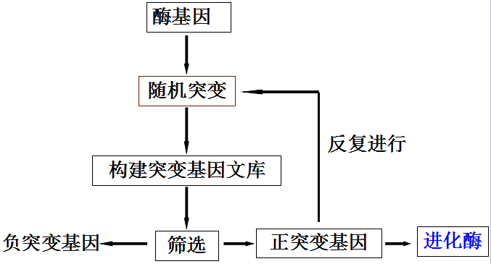

1. **酶定向进化的特点：**
2. 适应面广： 它不需要事先了解酶的空间结构和催化机制等信息，在体外人为地进行基因的随机突变，筛选突变基因获得酶突变体。
3. 目的性强： 针对特定酶提出特定的定向选择条件，进行方向明确，目的性很强。
4. 效果显著： 酶定向进化可以在短时间内达到漫长自然进化才能获得的效果。
5. **定向进化与定点突变均可用于酶的改性，两者的主要差异有：**
6. **定向进化**=随机突变+定向选择
7. 突变位点及碱基数目是不确定的；
8. 突变的效应是不可预知的；
9. 理论上讲，凡是能够引起突变的因素（物理的，化学的，生物的）都可以应用于定向进化中突变体的产生；
10. 筛选工作量大。
11. **定点突变**
12. 突变位点及数目是确定的；
13. 突变的效应可能是已知的，也可能是未知的；
14. 定点突变的方法一般是以PCR技术为基础的；
15. 无需高通量筛选。
16. **目的酶基因的克隆：**

酶分子克隆的主要步骤包括目标酶基因的获取；克隆载体的选择；重组载体的构建；重组载体导入宿主细胞；阳性转化子的筛选。

**★目标酶基因的获取方法：**

1. **PCR法**： 设计PCR引物，以含有目标酶基因的基因组DNA（原核生物）或cDNA（真核生物）为模板，通过PCR技术快速获取目的基因。
2. **构建基因文库的方法**： 首先构建基因组文库或cDNA文库，然后以目的基因或同源基因为探针，与文库杂交筛选目的基因。
3. **直接克隆法**： 对于已经完成基因组测序的菌株，在克隆其大片段生物合成基因簇（其中包含多个酶基因）时，可以利用Red/ET同源重组技术进行直接克隆。
4. **化学合成法**： 碱基较少的基因，可以利用核酸合成仪直接合成基因，较大的基因可以分段合成。在合成过程中，可以根据表达系统的密码子偏好性适当改变碱基种类。
5. **酶基因的随机突变**
6. **酶基因的随机突变的方法：**
7. **易错PCR技术：** 从酶的单一基因出发，在PCR技术的基础上，通过改变反应条件，使扩增的基因出现少量碱基错配，从而导致目的基因的随机突变。
8. PCR反应条件的改变：
9. 提高镁离子浓度
10. 添加一定浓度的锰离子
11. 改变4种底物（dAMP、dTMP、dCMP、dGMP)的浓度比
12. 易错PCR的优缺点：
13. 优点：操作简便、随机突变丰富，在酶定向进化方面得到广泛应用。
14. 缺点：正突变的概率低，突变基因文库较大，文库筛选的工作量大，一般适用于较小基因的定向进化。

3） 连续易错PCR：是将前一次PCR扩增得到的有益突变基因作为下一次PCR扩增的模板，连续反复进行随机诱变，使得每一次获得的少量突变累积而产生重要的有益突变。

1. **基因重排技术**： 从两条以上的正突变基因出发，经过酶切和不加引物的PCR扩增，使碱基序列重新排布而引起基因突变。
2. 过程：
3. DNaseI 产生随机片段
4. 随机片段变性
5. 随机片段复性
6. 延伸
7. 反复重复 2-4步后，可获得全长 DNA 片段
8. **★交错延伸PCR技术**：

采用交错延伸PCR技术进行酶的有性进化，可以省去DNaseI切割这一步骤，具有简便快速的特点。

1. 随机引物体外重组技术(RPR)：短DNA片段含有少量点突变，片段之间可以相互同源引导和重组。
2. **基因家族重排技术：** 从基因家族的若干同源基因出发，经过酶切和不加引物的PCR扩增，使碱基序列重新排布而引起基因突变。
3. 优点：
4. 改组基因效率高
5. 提高基因突变频率
6. **酶突变基因的定向选择**
7. **突变基因文库的构建：**

将各种不同的突变基因与适宜的载体重组，获得重组载体，再通过细胞转化转入适宜的细胞或体外包装成有感染活性的重组λ噬菌体，形成突变基因文库。

1. **构建基因文库的质量要求**：包容性与完整性
2. **构建突变基因文库的主要过程**：
3. 载体的选择：

载体应具备复制起始序列、多克隆位点、筛选标记基因且安全。

1. 质粒载体------体外操作简便，但插入片段的载体容量较小，一般小于10 kb。
2. 噬菌体DNA载体------插入片段的装载容量大，适合于大片段的克隆；构建出的基因文库质量高、代表性好；适合长期保存。但是构建成基因文库后，可采用的文库筛选方法有限（一般采用噬菌斑、分子杂交等方法）
3. 噬菌粒载体
4. 人工染色体载体
5. 基因重组：
6. 黏性末端连接
7. 平头末端连接
8. 修饰末端连接
9. 形成基因文库
10. **突变基因的筛选**：

突变基因文库建好后，根据定向进化的目的要求，在特定环境条件下进行筛选，从突变基因文库中选取得到所要的突变基因。

1. **定向选择环境条件的设定**
2. **高通量筛选技术：**
3. 平板筛选法
4. 荧光筛选法
5. 噬菌体表面展示法
6. 酵母细胞表面展示法

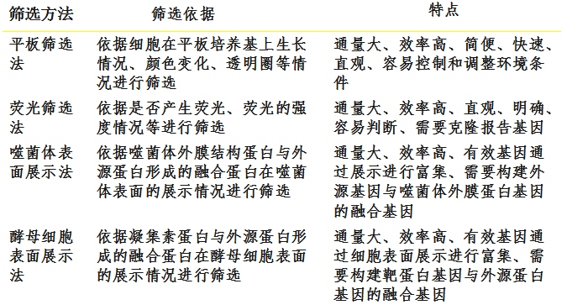

1. **酶定向进化的应用**
2. **提高酶的催化效率**
3. **增加酶的稳定性**
4. **改变酶的底物特异性**
5. **★酶固定化**
6. **酶在实际应用中的缺点：**
7. 酶稳定性较差
8. 酶回收困难
9. 影响产物的分离纯化
10. **固定化酶：**

是指固定在载体上并在一定空间范围内进行催化反应的酶。其核心是如何将游离酶与水不溶性载体相结合，同时保持酶的催化活力与特性。

1. **★固定化酶的制备技术**
2. **吸附法（吸附固定化技术）**：

是指利用各种固体吸附剂将酶吸附在其表面而使酶固定化的技术。主要通过氢键、疏水键等物理作用力将酶固定于不溶性载体。

1. **无机吸附剂**（吸附容量较低）：活性炭、氧化铝、硅藻土、多孔陶瓷、硅胶等
2. **有机吸附剂**（容量较高） ：纤维素、胶原、淀粉、火棉胶等
3. **优点**：酶的活性中心不易被破坏，酶活力损失很少。
4. **缺点**：酶与载体相互作用力弱，酶易脱落。
5. **包埋法（包埋固定化技术）**：

将酶包埋在各种多孔载体中使其固定化的技术。根据材料不同分成两种方法：

1. **凝胶包埋法**：

以各种多孔凝胶为载体，将酶包埋在凝胶的微孔内。

1. **天然凝胶**： 先将这些多聚物加热溶解于含水介质中，再与酶液混合，然后根据不同多聚物采用相应的方法使之胶化，形成胶包埋的固定化酶。
2. **琼脂**与酶液混合后分散在甲苯溶液中；
3. **海藻酸钠**与酶液混合用注射器滴到氯化钙溶液中；
4. **角叉菜胶（卡拉胶）**与酶液混合后滴到氯化钾溶液中；
5. **明胶**与酶液混合凝聚成所需形状(不适于蛋白酶固定)。
6. **合成凝胶**：聚丙烯酰胺凝胶、光交联树脂等。
7. **优点**：是应用最广泛的固定化方法。
8. **缺点**：酶分子直径只有几十埃，为防止酶泄露，凝胶孔径应小于酶直径，这样对大分子底物进入和产物扩散都不利。
9. **半透膜包埋法（微囊性包埋法）**
10. **结合法（结合固定化技术）**：

是指选择适宜的载体，使之通过离子键或共价键与酶结合在一起的固定化技术。

1. **离子键结合法**：

通过离子键将酶与载体（水不溶性大分子）结合的固定化方法。常用的不溶于水的离子交换剂载体有DEAE-纤维素、DEAE-葡聚糖凝胶。

1. **共价键结合法**：★与大分子修饰、侧链基团修饰进行对比★

通过共价键将酶与载体（水不溶性大分子）结合的固定化方法。所采用的载体主要有纤维素、琼脂糖凝胶、葡聚糖凝胶等。

1. **酶分子中可以形成共价键的基团**主要有氨基、羧基、巯基、酚基、咪唑基。但是，被偶联基团必须是酶的非活性中心基团。如N-端的氨基和C-端的羧基等。
2. **要使载体与酶形成共价键，首先必须使载体活化**，在载体上引进一活泼基团，此活泼基团再与酶分子上的某一基团反应形成共价键。使载体活化的方法有：
3. **重氮法**------载体如：对氨基苯甲基纤维素
4. **叠氮法**------载体如：羧甲基纤维素
5. **溴化氰法**------载体如：纤维素、葡聚糖凝胶、琼脂糖凝胶
6. **烷基化**------载体如：纤维素、葡聚糖凝胶、琼脂糖凝胶
7. **交联法（交联固定化技术）**：

借助双功能试剂使酶分子之间发生交联作用，制成网格结构的固定化酶。可将其与吸附法或包埋法联合使用。常用的双功能试剂有戊二醛、己二胺等。

1. **热处理法（热处理固定化技术）**：

将含酶细胞在一定温度下处理一段时间，使酶固定在菌体内。一般用于热稳定性较好的酶的固定化。

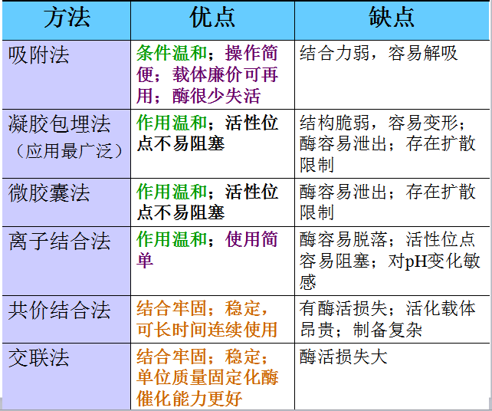

**6、酶的共固定化技术**：是在原有的单酶固定化技术的基础上，将单酶体系改为双酶或多酶体系，或将酶同辅酶及其他与酶有相互作用的活性物质共同固定在同一介质中形成偶联反应体系的过程

1. **固定化酶的性质**
2. **与游离酶相比，多数固定化酶的酶活力下降，其原因是：**
3. 与不溶性载体的结合引起活性中心构象发生变化，或者由于屏蔽效应造成酶活性中心无法与底物结合。
4. 酶活性中心的重要氨基酸与载体相结合，致使部分酶失去活性。
5. 酶分子空间自由度受到空间位阻的限制，影响酶活性中心对底物的定位作用。
6. 扩散阻力使底物分子与活性中心的接近受阻。
7. 采用包埋法时，大分子底物无法透过膜与酶蛋白接近。

1. **固定化酶的主要特性：**
2. **稳定性：**
3. 热稳定性提高
4. 保存稳定性好
5. 抗蛋白酶能力强
6. 抵抗变性剂的能力增强
7. **最适温度**：一般与游离酶差不多
8. **pH值**：载体带电性质与酶催化反应产物性质都会影响固定化酶的最适pH
9. **底物特异性、km**：空间位阻可能改变酶的底物特异性
10. **固定化酶的应用**
11. **可用于工业生产**

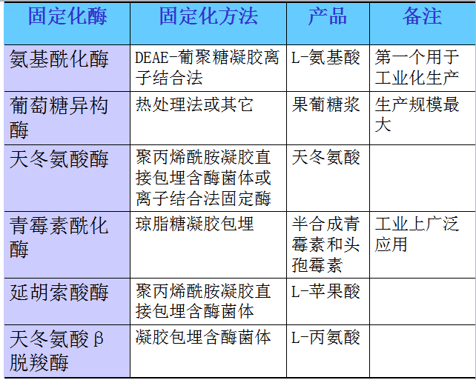

1. **在酶传感器上的应用**
2. **★酶传感器**： 是生物传感器的一种，由固定化酶与能量转换器（电极、场效应管、离子选择场效应管等）密切结合而成的传感装置，广泛应用于临床诊断、工业发酵过程控制和环境检测等。其中，研究的最多的是酶电极。
3. **酶电极：** 是由固定化酶与各种电极密切结合的传感装置。常见的有葡萄糖氧化酶电极和青霉素酰化酶电极。

固定化酶的制备原则：

1. 必须注意维持酶的催化活性及专一性：在酶的固定化过程中，必须注意避免使酶活性中心的氨基酸残基发生变化，酶与载体的结合部位不能发生在酶的活性部位，尽量避免那些可能导致酶蛋白高级结构破坏的条件。
2. 固定化应该有利于生产自动化、连续化：因此载体必须有一定的机械强度，不能因机械搅拌而破碎或脱落。
3. 固定化酶应有最小的空间位阻，尽量有利于与底物的接近，以提高催化效率。
4. 酶与载体必须结合牢固，从而使固定化酶能回收和反复利用。
5. 固定化酶稳定性要好。
6. 固定化酶成本要低，以利于工业使用。
7. **酶的非水相催化**
8. **酶的非水相催化**：是指酶在非水介质中的催化作用。通过反应介质的改变，使酶的表面结构与活性中心发生某些改变，从而改进酶的催化特性。
9. **酶非水相催化的特点**：
10. 酶的热稳定性高
11. 酶的催化活性有所降低
12. 水解酶可以在非水介质中催化水解反应的逆反应
13. 非极性底物或者产物的溶解度有所增加
14. 酶的底物特异性与选择性有所改变
15. **酶非水相催化的几种类型**：
16. **有机介质反应体系**：
17. **酶悬浮体系(微水介质体系)**：

用非极性有机溶剂取代所有的大量水，使固体酶悬浮在有机相中。但仍然含有必需的结合水以保持酶的催化活性(含水量一般小于2%)。酶的状态可以是结晶态、冻干状态、沉淀状态，或者吸附在固体载体表面上。

1. **结合水**： 是水在[生物体](http://baike.baidu.com/view/280726.htm" \t "http://baike.baidu.com/_blank)和细胞内的存在状态之一，是吸附和结合在有机固体物质上的水，主要是依靠[氢键](http://baike.baidu.com/view/904.htm)与蛋白质的极性基（[羧基](http://baike.baidu.com/view/34932.htm)和氨基）相结合形成的水胶体。

**水对有机介质中酶催化的影响**

**1. 水对酶分子空间构象的影响**

**2. 水对酶催化速度的影响**

**3. 水活度**

**有机溶剂对有机介质中酶催化反应的影响**：

* **1.有机溶剂对酶结构和功能的影响**
* （1）有机溶剂对酶分子表面结构的影响：
* （2）有机溶剂对酶活性中心结合位点的影响：
* **2. 有机溶剂对酶催化活性的影响**
* 对吸附在酶分子上的水分的影响： 有些有机溶剂(如乙醇)可以夺走吸附在酶分子表面的必需水，影响酶分子微环境的水化层，降低酶的催化活性和稳定性。
* **3.对底物和产物分配的影响：**
* 有机溶剂可以通过底物和产物在水化层和有机相的分配，从而影响其在酶分子表面水层中的浓度来改变酶的催化活性。应该选择极性适当的有机溶剂（2≤lgP≤5）作为介质使用。

1. **酶在有机介质中的催化特性**：

* 底物特异性： 在有机介质中，由于酶分子活性中心与底物之间的结合状态发生了某些改变，使酶的底物特异性发生改变。
* 立体选择性
* 区域选择性
* 键选择性
* 热稳定性
* pH特性

1. **酶在有机介质中可以催化多种反应**：

* 合成反应
* 转移反应
* 醇解反应
* 氨解反应
* 异构反应
* 氧化还原反应
* 裂合反应等。

1. **pH印记**： 是指在有机介质反应中，酶所处的pH环境与冻干或吸附到载体上之间所使用的缓冲液pH相同的现象。
2. **水单相体系**
3. **水两相/多相体系**
4. **气相介质、超临界介质、离子液介质等反应体系**
5. **酶非水相催化的应用**

**一、手性药物的拆分**

1. **生物柴油**： 是利用生物油脂生产的有机燃料，是由动物、植物或微生物油脂与小分子醇类经过酯交换反应而得到的脂肪酸酯类物质。可以代替柴油作为柴油发动机的燃料使用。
2. **多肽的合成**：
3. α-胰蛋白酶可以催化N-乙酰色氨酸与亮氨酸合成二肽
4. 嗜热菌蛋白酶可以在有机介质中催化L-天冬氨酸与D-丙氨酸缩合形成天丙二肽
5. 脂肪酶在有机介质中可以催化青霉素前体肽的合成
6. **酶的应用**
7. **酶的应用：**在特定条件下，通过酶的催化作用获得所需产品、除去不良物质或者获取所需信息的技术过程。
8. **酶在医药方面的应用**
9. **用酶进行疾病的诊断：**
10. 根据体内原有酶活力的变化来诊断某些疾病：
11. **酸性磷酸酶**------在酸性条件下催化磷酸单酯水解生成无机磷酸的水解酶。用于诊断红血球病变或前列腺癌变
12. **碱性磷酸酶**------在碱性条件下催化磷酸单酯水解生成无机磷酸的水解酶。用于诊断佝偻病、骨骼软化症、黄胆性肝脏疾病等
13. **转氨酶**------一类催化氨基从一个分子转移到另一个分子的转移酶类。用于诊断急性传染性肝炎、肝硬化患者
14. 乳酸脱氢酶(LDH)
15. 乳酸脱氢酶同工酶
16. 葡萄糖磷酸异构酶
17. 胆碱酯酶
18. 端粒酶
19. 利用酶来测定体内某些物质的含量，从而诊断某些疾病------常用于酶标免疫测定的酶有碱性磷酸酶和过氧化氢酶等。

★**酶标免疫测定**：是将抗原抗体反应的特异性与酶的高效催化作用有机结合的一种方法。

1. **用酶预防和治疗各种疾病**：

酶作为药物可以治疗多种疾病。而且具有疗效显著，副作用小的特点。

1. **蛋白酶**------可作为消化剂，用于治疗消化不良和食欲不振。又可作为消炎剂，治疗各种炎症有很好的疗效。经静脉注射，可治疗高血压。
2. 溶菌酶
3. 超氧化物歧化酶
4. **L-天门冬酰胺酶**------是第一种用于治疗癌症的酶
5. **用酶制造各种药物：**

酶在药物制造方面的应用是利用酶的催化作用将前体物质转变为药物。

1. 青霉素酰化酶----制造半合成抗生素
2. β-酪氨酸酶------制造多巴
3. 核苷磷酸化酶------制造阿糖腺苷
4. **★酶在食品加工方面的应用**
5. **食品保鲜**：
6. 食品除氧保鲜，如葡萄糖氧化酶
7. 蛋类制品脱糖保鲜，如葡萄糖氧化酶
8. 食品灭菌保鲜，如溶菌酶
9. **食品加工**：
10. α-淀粉酶用于淀粉液化，葡萄糖、醇生产，纺织品褪桨
11. β-淀粉酶用于麦芽糖生产，啤酒酿造
12. 糖化酶可将糊精降解为葡萄糖等

★酶法生产葡萄糖，是以淀粉为原料，经过α-淀粉酶液化成糊精，在经过糖化酶催化，生成葡萄糖。

1. **食品添加剂的生产**：
2. 添加蛋白酶（降解蛋白质）和葡萄糖氧化酶（耗氧），提高啤酒稳定性
3. 用于蛋白制品加工
4. 果胶酶等可用于果蔬加工方面
5. 淀粉酶等可用于面粉加工
6. 脂肪酶等用于油脂加工
7. **增强或改善食品的风味和品质**
8. **酶在轻工业方面的应用**
9. **用酶进行原料处理**：如淀粉酶、糖化酶等
10. **用酶生产各种产品**：
11. 纺织加工工业------纤维素酶、α-淀粉酶、蛋白酶等
12. 造纸工业------木质素酶、木聚糖酶
13. 制革工业：
14. 碱性脂肪酶可用于皮革的酶法脱脂
15. 酸性蛋白酶可用于皮革的酸性软化
16. 蛋白酶可用于处理兽皮，去除皮表面的毛，取代石灰和硫酸钠的处理
17. 加酶洗涤剂
18. 饲料工业------NSP复合酶、植酸酶
19. **用酶增强产品的使用效果**
20. **酶在生物工程中的应用**
21. **酶在除去细胞壁方面的应用**
22. 溶菌酶除去细菌细胞壁
23. β-1，3-葡聚糖酶除去酵母细胞壁
24. β-1，3-葡聚糖酶和几丁质酶的混合物除去霉菌细胞壁
25. 纤维素酶、半纤维素酶和果胶酶组成的混合酶破除植物细胞壁
26. **酶在大分子切割方面的应用**
27. 限制性核酸内切酶
28. DNA外切核酸酶
29. 碱性磷酸酶
30. 核酸酶S1
31. **酶在大分子连接方面的应用**
32. DNA连接酶、
33. DNA聚合酶
34. 末端脱氧核苷酸转移酶
35. 反转录酶

★**真题：**

1. [**噬菌体展示**](http://baike.baidu.com/view/1381116.htm)**技术**：

是将外源蛋白或多肽的[DNA序列](http://baike.baidu.com/subview/1009438/1009438.htm)插入到[噬菌体](http://baike.baidu.com/subview/43444/43444.htm)外壳蛋白结构基因的适当位置，使外源基因随外壳蛋白的表达而表达，同时，外源蛋白随噬菌体的重新组装而展示到[噬菌体](http://baike.baidu.com/view/43444.htm)表面的生物技术。

1. **设计一个从豆腐乳中分离产蛋白酶毛霉菌株的实验？**
2. **酶合成诱导作用与大肠杆菌重组质粒蓝白筛选有何关联？**
3. **基因工程对酶的分离纯化与酶的化学修饰的贡献？**
4. 少数酶仅由单一蛋白质组成；多数酶还含有**辅助因子（辅酶）**，称为全酶。
5. 酶的辅助因子包括无机辅助因子和有机辅助因子。
6. 辅助因子（辅酶）的主要功能有：
7. 改变蛋白质构型
8. 参与构成酶的活性中心，提供反应基团
9. 帮助基团转移
10. **胆碱酯酶**可以用于检测有机磷农药的污染
11. **鸡尾酒疗法**主要采用的治疗药物是艾滋病毒反转录酶和蛋白酶抑制剂